Муниципальное бюджетное общеобразовательное учреждение

«Средняя общеобразовательная школа №5»

**Оригами**

**(научно – исследовательская работа)**

Катунцева Ксения

ученик 2 «А» класса

Шалухина Ольга Сергеевна

учитель начальных классов

Бийск, 2022

**Введение**

Никто не знает, кто именно и когда придумал оригами и как были выработаны его правила. Есть даже мнение, что это искусство старше, чем бумага. Однако именно жители Японии раньше всех и больше всех внесли в оригами свой вклад, передавая умение складывать плоский лист в чудесную фигурку. Оригами – это идеальный конструктор, который состоит из одной детали (листа).

**Актуальность проекта** заключается в том, что этот вид, творческой работы, доступен каждому человеку, она развивает мелкую моторику рук, воспитывает усидчивость, аккуратность, развивает конструктивные и творческие способности.

**Цель проекта** — узнать насколько искусство оригами полезно для развития человека, изучить разновидности оригами и освоить их технику.

**Задачи**:

1. изучить историю возникновения искусства оригами,
2. познакомиться с видами оригами,
3. выяснить, насколько оригами полезно для развития человека,
4. выполнить модульное оригами.

**Гипотеза: Мы часто встречаемся в жизни с разной бумагой, а знаем ли мы что из бумаги можно создать произведения искусства?**

**Объект исследования:**Оригами как вид прикладного искусства.

**Предмет исследования:**Модульное оригами.

**Методы исследования:**

1. Поиск, анализ и обработка информационных источников.

2. Наблюдение и опыт.

3. Практическая работа.

**Теоретическая часть**

**1. История возникновения искусства оригами**

Оригами - это вид декоративно - прикладного искусства, складывания

фигурок из бумаги. Искусство оригами своими корнями уходит в Древний

Китай, где и была изобретена бумага. Существует множество версий

происхождения оригами. Одно можно сказать наверняка - по большей части

это искусство развивалось в Японии. В Японии оригами связано с религиозной

символикой, японцы наделяют бумагу и фигурки из нее особым

значением. Раньше бумага была очень ценным и редким товаром, и

складывать фигурки из нее могли себе позволить лишь богатые люди. Воины

- самураи обменивались ими как подарками.

Когда бумага стала относительно дешевой, и приобрести ее мог

каждый, оригами получило новую функцию. Оно стало средством отличия

разных социальных классов. Со временем появлялись все новые и новые

фигурки. Японцы передавали искусство их складывания устно из поколения в

поколение, от старших к младшим. Первые письменные инструкции

датированы 1797 годом.

Во второй половине двадцатого века наблюдался расцвет оригами.

Акира Йошизава создал международный устав обозначений и

сгибов оригами. Количество изданий по оригами с тех пор значительно

выросло во всем мире, но особенно в Японии, Англии, соединенных Штатах.

В Японии занятия по оригами проводятся практически во всех школах для

матерей. Более того в Японии открыты специальные центры по обучению

оригами, где преподают настоящие мастера своего дела.

В наши дни стало известно множество техник складывания оригами. В

основе каждой из них лежит превращение листа бумаги без ножниц и клея в

замысловатую фигурку только лишь посредством складывания определенным

образом.

Оригами считалось всегда игрой, в которой рождаются достаточно

простые фигуры, которые ассоциируются с живыми существами. Однако на

сегодняшний день размеры этих фигурок варьируются от огромных слонов

высотой 3 метра до махоньких птичек, сложенных из квадрата со стороной

0,004 сантиметра! Существуют также и фигуры на создание которых может

понадобиться несколько часов (а иногда и дней) работы!

Одни люди любят создавать простые модели с несколькими сгибами,

другие - очень реалистичные трехмерные фигуры, в которых нужно сделать

несколько десятков последовательных сгибов. Кто-то делает миниатюры, а

кто-то любит фигуры огромных размеров. В последнее десятилетие

двадцатого века особо популярными стали модульные оригами. В основе

модульной техники лежит создание трехмерных фигур путем соединения

нескольких, (иногда нескольких сотен) бумажных деталей. Основной

материал для оригами - бумага. Бумага сначала производилась из

растительных волокон. В Японии делают рисовую бумагу. Ее

называют татамигами орисуэ, ками - оримоно, оригата.

В конце 19 века в Японию была привезена цветная бумага. Она

существенно улучшила качество оригами и быстро стала популярна. Кроме

того, со времени появления цветной бумаги стандартным форматом бумаги

для оригами стал квадрат. В основном для фигур с большим количеством

сгибов рекомендуется использовать тонкую и гибкую бумагу, а простые

фигуры получаются лучше из плотной бумаги. Она позволяет фигуре надолго

сохранить форму.

Почему же оригами так популярно сегодня? Бумага сегодня достаточно

дешевый материал. Схемы для изготовления фигурок найти легко. Их

многообразие позволяет подобрать фигурку в соответствии с вашими

возможностями, уровнем подготовки и наличием свободного времени! В

настоящий момент оригами превратилось по-настоящему в международное

искусство.

**2. Виды оригами**

***Простое оригами*** - простое оригами ограничено использованием

только складок горой и долиной. Целью данного стиля является облегчение

занятий неопытным оригамистам, а также людям с ограниченными

двигательными навыками.

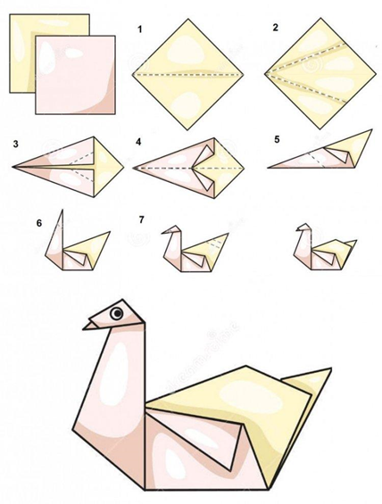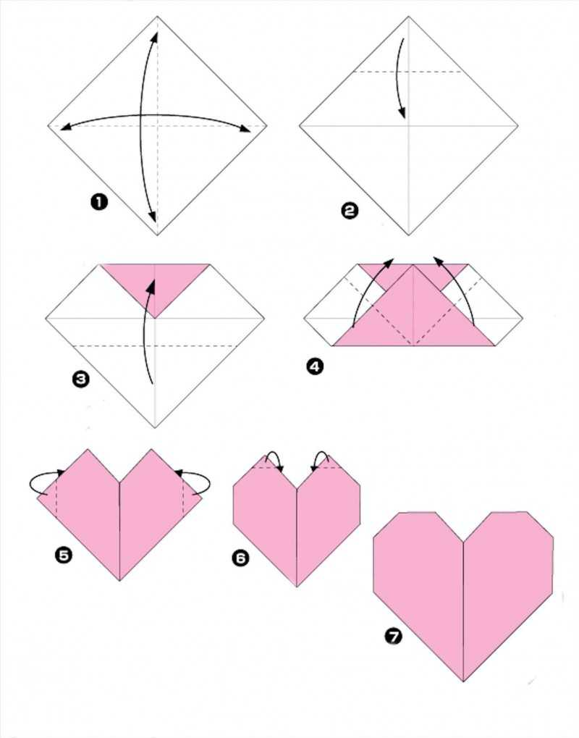

***Складывание по разверткам*** - это вид оригами, представляющий

собой чертёж, на котором изображены все складки базовой формы модели.

Далее остается только придать ей форму согласно фотографии автора.

Складывание по паттерну сложнее складывания по традиционной схеме,

однако, данный метод даёт не просто информацию, как сложить модель, но и

как она была придумана.

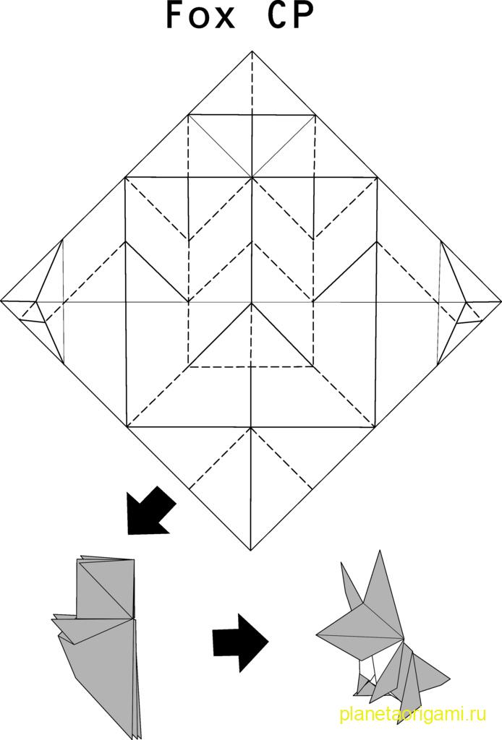

**Модульное оригами** - это разновидностей оригами, в котором целая

фигура собирается из многих одинаковых частей (модулей). Каждый модуль

складывается по правилам классического оригами из одного листа бумаги, а

затем модули соединяются путём вкладывания их друг в друга. Появляющаяся

при этом сила трения не даёт конструкции распасться.

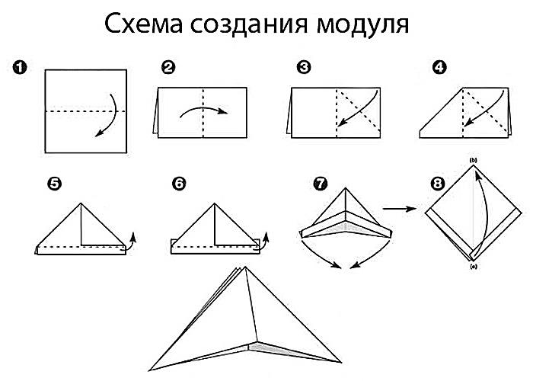

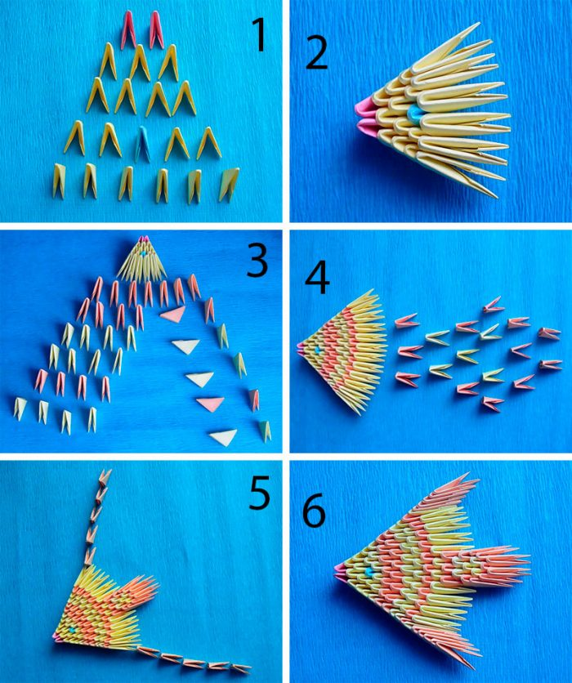

**Мокрое складывание** - данная техника складывания, использует

смоченную водой бумагу для придания фигуркам плавности линий,

выразительности, а также жесткости. Особенно актуален данный метод для

таких негеометричных объектов, как фигурки животных и цветов. В этом

случае они выглядят намного естественней и ближе к оригиналу. При этом не

всякая бумага подходит для мокрого складывания, а лишь та, в которую при

производстве добавляют водорастворимый клей для скрепления волокон. Как

правило, данным свойством обладают плотные сорта бумаги.

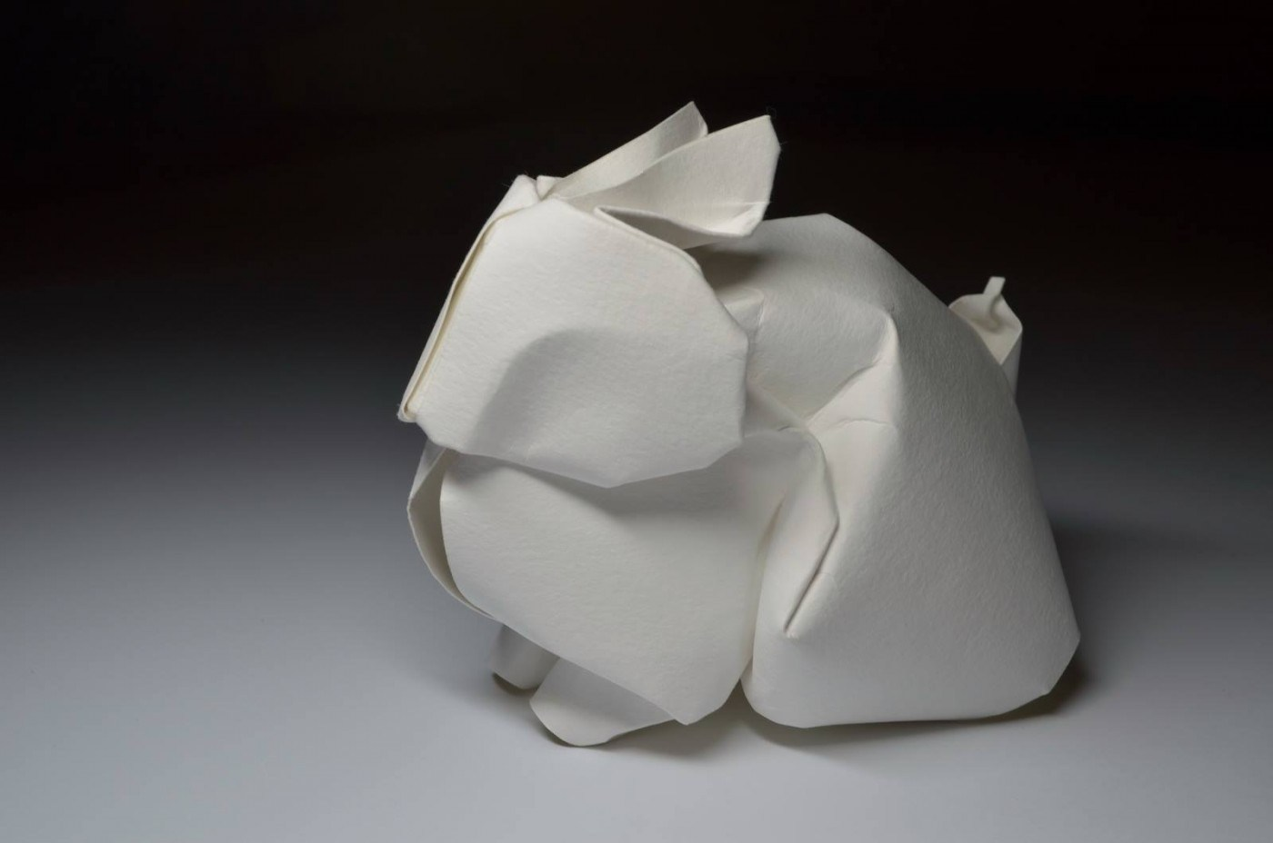

**3. Польза оригами**

Оригами полезно и для взрослых, и для детей. Если говорить о

последних, то данное искусство позволяет деткам оценить и изучить

возможности своих рук и пальчиков. К тому же, оригами дает возможность

приобрести такие навыки, как трудолюбие, терпение и усидчивость, что очень

полезно для гипер - активных деток. У ребенка развивается пространственное

и креативное мышление, воображение и координация движений, моторика

пальцев и психомоторика. Создавая фигурки оригами, ребенок на собственном

опыте узнает, что такое диагональ, вершина фигуры, медиана, у него

улучшается восприятие геометрических фигур, а соответственно, ему будет

легче воспринимать знания в области геометрии. Взрослым оригами позволяет

расслабиться и отвлечься от будничной суеты, провести время с детьми за

полезным и интересным занятием.

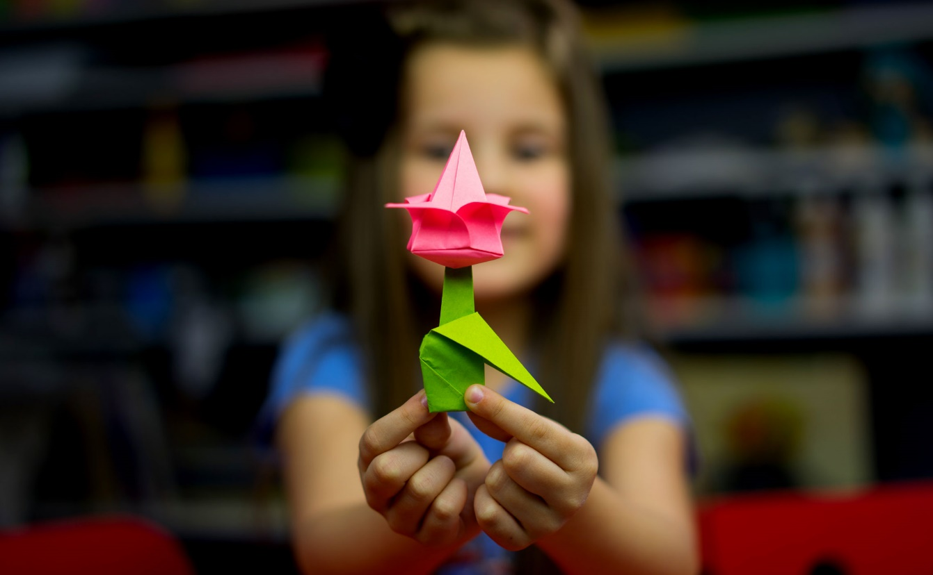

Практическая часть

**4. Этапы создания игрушки** **«Лягушка»**

* Сначала надо подготовить бумажный лист квадратной формы.
* Квадратную заготовку необходимо сложить вдвое, чтобы получить в итоге прямоугольную деталь.
* По складке уголочки нужно свернуть к середине так, чтобы в результате сформировалась треугольная деталь.
* Теперь уголки нужно развернуть и притянуть снизу к линии посередине. Конструкцию надо развернуть.
* Далее с двух сторон потребуется аккуратно свернуть треугольники по образовавшимся линиям сгиба, вставляя во внутреннюю часть стенки прямоугольных элементов.
* Оставшиеся свободными углы одного из треугольников необходимо приподнять к уголку квадрата конструкции. Аналогичные действия следует провести в отношении другой стороны бумажной заготовки.
* Уголочки сложенных треугольных элементов разворачивают наружу. В результате этих манипуляций получаются милые лягушачьи лапки. Заготовку переворачивают, а потом между лапами приподнимают угол.
* Боковые стороны сгибают от хвоста. Конструкцию переворачивают, сворачивают пополам и отгибают задние лапки.

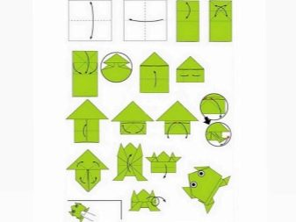

На этом этапе моделирование движущейся оригами-лягушки завершается. Забавная прыгающая игрушка может изготавливаться из бумаги разных цветов, но лучше выбрать листы зеленого или желто-зеленого оттенка.

Заключение

**Оригами** – это и детская забава, и элемент дизайна, и неотъемлемый

атрибут народных праздников во многих странах мира. Существуют театры,

где персонажами и декорациями являются бумажные фигурки.

Занятие оригами оказывает положительное влияние на развитие детей. У

ребят совершенствуются мелкая моторика рук, движения пальцев становятся

более точными (что немаловажно для школьников начальных классов,

овладевающих письмом), вырабатывается усидчивость. Ведь чтобы

получилась красивая фигурка, нужны аккуратность, внимание,

сосредоточенность. Кроме того, оригами развивает память, мышление,

пространственное воображение, сообразительность. Помогает оно и людям с

нарушениями опорно-двигательного аппарата, с психическими

расстройствами.

Но все – таки оригами прежде всего – искусство, призванное дарить

людям радость. Некоторые люди сделали изготовление бумажных фигурок

своей профессией. Бумажные птицы и рыбы, звери и многогранники

украшают витрины магазинов. Красивые и выразительные маски широко

продаются как настенные украшения.

Ссылка видео мастер класс: <https://disk.yandex.ru/i/E4VMU731f32Pkw>